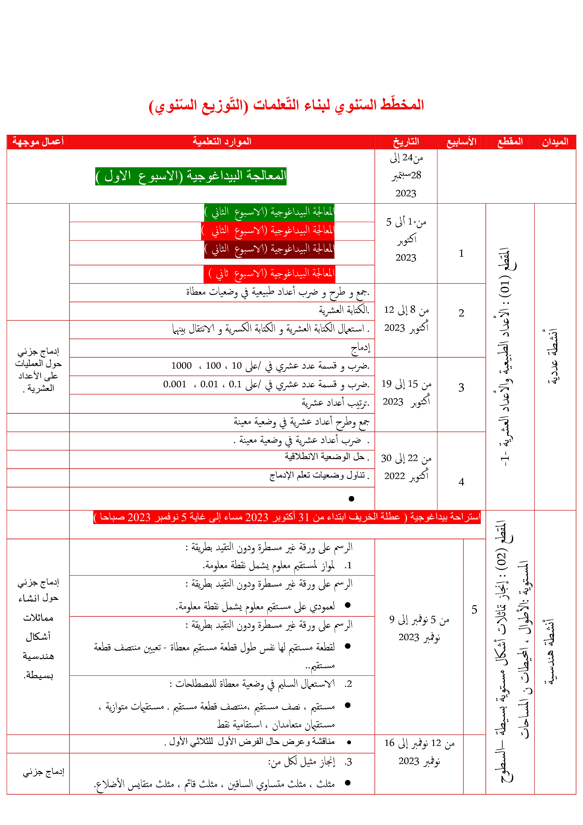
الأستاذ : بن داودي عبد الدائم
السنة الدراسية: 2023 / 2024
المؤسسة : حباس محمد – شلال -
المستوى : السنة أولى متوسط
